微信v6.5系统测试报告

引言部分

项目背景
本测试报告的具体编写目的，指出预期的读者范围。(3-4句)
项目描述 （项目内容，用户需求）
本测试报告为（系统名称）系统测试报告；本报告目的在于总结测试阶段的测试
及测试结果分析，描述系统是否达到需求的目的。
本报告预期参考人员包括测试人员、测试部门经理、项目管理人员、SQA人员和其他质量控制人员。

参考资料
《需求文档》
《xxx项目_系统测试计划》
《xx项目_测试用例》
《缺陷记录》

测试基本信息

测试范围 --针对项目真实执行情况做修改

产品 | 模块 | 子模块 | 功能 | 测试点 | 优先级 | 负责人

测试案例设计思路
根据上述测试范围测试点进行测试用例的设计。
功能测试 | 依据等价类划分、边界值分析、错误推测、场景法等设计用例
界面测试 | 满足效果图设计，保证页面风格、排版整体等一致
兼容性测试 | 满足IE9、火狐、谷歌浏览器兼容

测试结果及缺陷分析--重点！！！

测试执行情况与记录

测试组织
项目经理 | 软件工程师 | 测试工程师 | 业务负责人
L+1 | 另一个自己（开发） | 努力 | 潇洒哥

测试时间 --真实执行
测试  阶段 | 计划开  始时间 | 计划结  束时间 | 实际开  始时间 | 实际结  束时间 | 计划工作量（人天） | 实际工作量（人天）

冒烟情况
冒烟  测试 | 时间 | 是否通过 | 如不通过，请写原因
冒烟  测试 | 0.5天 | 不通过 | 因为微信文字聊天发送失败

测试用例统计
案例总数 | 执行个数 | 成功个数 | 失败个数 | 未执行个数 | 案例成功率
1000 | 800 | 600 | 200 | 200 | 600/800=75%
用例覆盖率：800/1000 = 80% （95%）--充分

缺陷的统计与分析 --- bug管理工具--禅道
缺陷汇总：--bug数量现状
总缺陷数：384， 已解决：340，（未解决：44）延期：20 不予修改：24
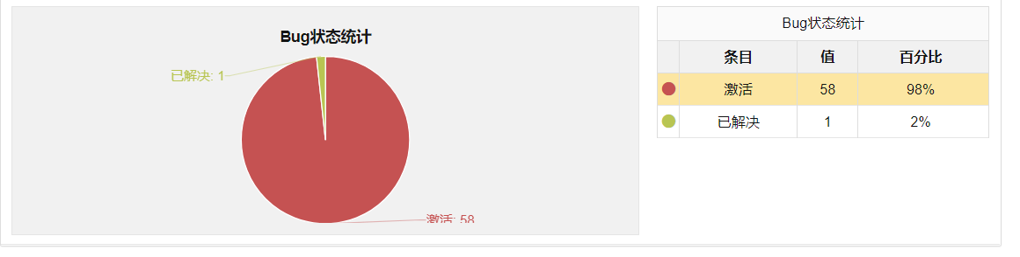
结论分析：项目总工开了384 bugs，其中还是剩余44个未修复。经过跟开发和产品确认，20个确定延期，经过开发和产品商量确认，24优先级比较低，不予修复。
缺陷分析：
按缺陷类型统计：
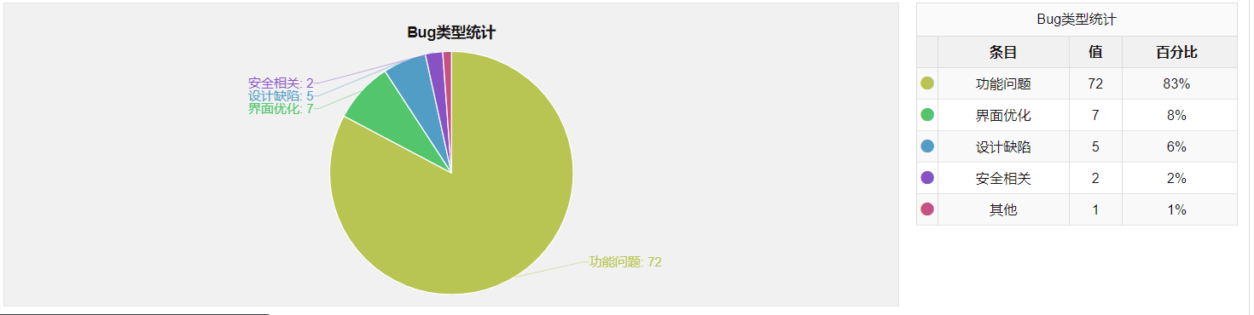
结论分析：从以上数据得出，大量bug类型为功能问题，其次是界面问题，只有1个是性能问题。
按严重程度统计：
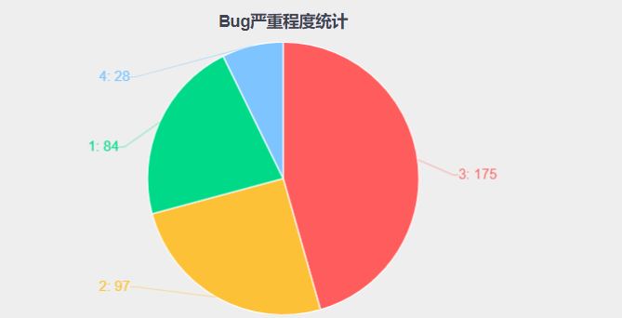
结论分析：大部分bug 都是第三级别的bug，其次是critical bug，blockers 级别的bug 占了84个。
--- blocker critical 很多：开发没有自测 （能力 + 态度）
按功能模块统计：--不同模块 ， 不同开发
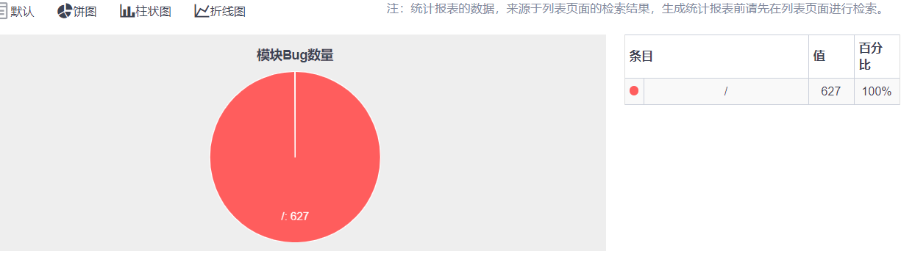
分析：功能复杂的大模块（功能多），bug 比较多。--正常分布

按测试阶段统计：
分析：
第一轮测试 ，bug最多；按照版本递增，bug数依次减少。
第一轮：200， 第二轮：（300）80，第三轮：40.
数据解释：1）新需求，需求变更--- 流程把控 2）开发修复bug引起的回归问题
Bug- reopened（开发没有修好），regression（回归--开发） ，后期新bug--
测试前期漏测的
残留缺陷与未解决问题：（延期，不修复，new）--领导看
Bug id | Bug描述 | 状态 | 未解决说明
3384 | Xxx | 延期 | 不影响发布，延期到下一版本解决
3385 |  | 不修复 | 界面的问题，可以不修复

测试结论与建议

风险分析及建议
- 测试主要覆盖谷歌浏览器，其他浏览器兼容性未覆盖到，会存在兼容问题；建议客户使用谷歌。--产品和项目经理确认
- 因为时间的问题，经过跟项目经理确认，我们没有进行第三轮回归测试，可能会有一些风险。（优先级高中的用例）
无

测试结论
本项目根据业务需求及开发人员的反馈意见，覆盖了所有的测试需求及案例（80%--原因），均已在ST环境测试完成，有效案例一共 xx个，执行率 xx%,，成功率 xx%，缺陷关闭率为xx%，目前缺陷均已修复并回归关闭；（一、二级bug全部修复并关闭，少于4%的三级、四级bug存在延期，不影响用户基本操作）
综上所述，xx项目达到ST项目测试出口标准，本项目ST测试(通过/不通过)，可以进行验收测试/发布

交付文档 --项目结束后交付的文档--归档
《xxx项目_系统测试计划》
《xx项目_测试用例》
《xx项目_ST测试报告》
《缺陷记录》--文档
。。。

